Publikace (6 souborů)

Q-Ram v médiích (5 souborů)
- archiv mediálních výstupů

Metodické materiály (3 soubory)

Oblasti vzdělávání (39 souborů)
Oblastí vzdělávání se rozumí ucelený a vzájemně související úsek terciárního vzdělávání, v jehož rámci vznikají a uskutečňuji se konkrétní studijní programy.

Prezentace ze vzdělávacích seminářů (8 souborů)
- archiv prezentací

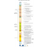Q-Ram - časová osa
Časová osa uvádí důležité milníky v projektu Q-Ram. Jedná se především o jednání projektového týmu s odborníky, kteří se na projektu přímo či nepřímo podíleli, konference, semináře a současně také výstupy vznikající v průběhu projektu.

Národní-deskriptory
Odborné i široké veřejnosti jsou k dispozici Národní deskriptory, které popisují odborné znalosti, odborné dovednosti a obecné způsobilosti, které mají prokázat absolventi stanovených studijních programů v terciárním vzdělávání, aby získali odpovídající kvalifikaci.
Národní deskriptory jsou součástí publikace Národní kvalifikační rámec terciárního vzdělávání 1. díl - Národní deskriptory, která je taktéž volně ke stažení.

Q-Ram - Nejčastější otázky a odpovědi
Zde naleznete nejčastější otázky a odpovědi týkající se projektu Národní kvalifikační rámec terciárního vzdělávání (Q-Ram).

Návrh začlenění Národního kvalifikačního rámce terciárního vzdělávání do národního systému terciární
První část studie analyzuje proces utváření, právní regulaci a implementaci, jakožto celkové pojetí kvalifikačních rámců ve vybraných zemích, druhá pak navrhuje různé varianty ukotvení Národního kvalifikačního rámce v podmínkách ČR.

Členové pracovních skupin projektu Q-RAM
Projekt Q-RAM je od svého zahájení jedinečný mj. i počtem expertů, kteří jsou do něj zapojeni. V současné chvíli funguje v rámci projektu celkem devět pracovních skupin. V přiloženém souboru naleznete, kteří odborníci jsou členy jednotlivých týmů.

Srovnávací analýza národních deskriptorů s deskriptory vybraných evropských kvalifikačních rámců
Studie popisuje a analyzuje deskriptory národních kvalifikačních rámců ve vybraných zemích a následně srovnává český Národní kvalifikační rámec terciárního vzdělávání s kvalifikačními rámci jiných zemí a evropskými kvalifikačními rámci QF EHEA a EQF-LLL.

Anotace projektu NKR TV (Q-Ram)
Zde naleznete stručnou anotaci projektu Národní kvalifikační rámec terciárního vzdělávání.

National Qualifications Framework for Tericary Education: Part 1 NATIONAL DESCRIPTORS
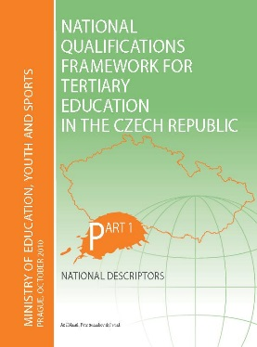The main objective of this publication is to present the emerging qualifications framework for tertiary education in the Czech Republic (hereinafter as "Czech Qualifications Framework"). The aim of introducing qualifications frameworks is to improve structure and hence permeability of educational systems in both the national and international context. Qualifications frameworks focus on learning outcomes, that is, on the actual knowledge, skills and general competencies of graduates, unlike traditional descriptions of educational systems, based on listing formal indicators, such as the length of study or compulsory courses.

National Qualifications Framework for Tericary Education: Part 2 SUBJECT AREAS
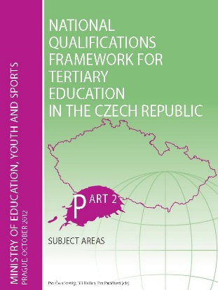The publication contains a description of the education system in the Czech Qualifications Framework, and is thus directly linked to the volume devoted to the general background of creating the qualifications framework and to the presentation of the so-called national descriptors. The introductory section presents the general concept of education in the Czech Qualifications Framework, briefly describes the procedure for creating the education system, and indicates the possibilities of its further use. The second and significantly more extensive section is devoted to the characteristics of individual subject areas, as prepared by field-specific work groups in cooperation with a select project team.

National Qualifications Framework for Tericary Education: Part 3 EXPERIENCE AND RECOMMENDATIONS
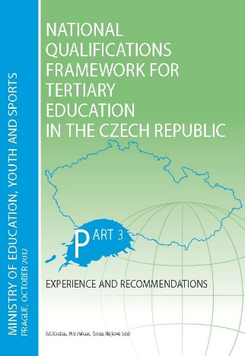This document was compiled in cooperation with the entire Q-RAM research team: the "Experience of Educational Institutions" section summarizes the experience of expert teams of university and college teachers. Based on the experience, the Q-RAM expert team formulated three sections of "Recommendations," which were subsequently revised and amended based on the comments of teachers from schools involved in the Q-RAM project and of defence experts from the Accreditation Commission, the Czech Rectors Conference, the Council of Higher Education Institutions and its Student Chamber, the Academy of Sciences of the Czech Republic, the Czech Chamber of Commerce, the Confederation of Industry and the National Institution of Technical and Vocational Education.

3/ díl publikace Národní kvalifikační rámec TV | Zkušenosti a doporučení
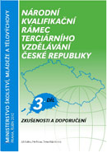Třetí díl publikace projektu Národní kvalifikační rámec terciárního vzdělávání (NKR TV) se v části „Zkušenosti škol" věnuje zkušenostem expertních týmů z vysokých a vyšších odborných škol, které se podíleli na tvorbě NKR TV. Na jejich základě pak odborný tým Q-RAM zformuloval tři části „Doporučení", které jsou taktéž součástí publikace.

2/ díl publikace Národní kvalifikační rámec TV | Oblasti vzdělávání
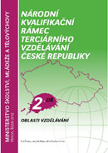Předkládaný text je v pořadí druhým publikačním výstupem projektu Národní kvalifikační rámec terciárního vzdělávání (Q-RAM). Publikace obsahuje charakteristiku soustavy oblastí vzdělávání v českém kvalifikačním rámci a přímo tak navazuje na svazek věnovaný obecným východiskům tvorby kvalifikačního rámce a představení tzv. národních deskriptorů.

1/ díl publikace Národní kvalifikační rámec TV | Národní deskriptory
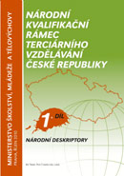Odborné i široké veřejnosti je nyní k dispozici aktualizovaná verze publikace Národní deskriptory. Jejím důležitým cílem je představit vznikající kvalifikační rámec terciárního vzdělávání v České republice (jinak též nazývaný „český kvalifikační rámec").

Nevíte, co studovat, inspirujte se Q-Ram
Dne 11. května 2012 vyšel v Lidových novinách článek redaktorky Radky Kvačkové věnující se projektu Q-Ram, který vznikl na základě rozhovoru s Petrem Kolářem, hlavním odborných garantem projektu Q-Ram.

Džungli 9000 studijních oborů vystřídá Q-Ram
Dne 2. 12. 2009 vyšel v Právu rozhovor redaktora Petra Kotka s Petrem Kolářem, hlavním odborným garantem projektu Q-Ram.

V bludišti oborů se vyzná málokdo
Dne 20. 10. 2009 vyšel v Lidových novinách rozhovor redaktorky Radky Kvačkové s Petrem Kolářem, hlavním odborným garantem projektu Q-Ram.

Projekt Q-Ram v Učitelských novinách II.
Přečtěte si článek v Učitelských novinách, který reaguje na zahájení projektu Q-Ram a odbornou projektovou konferenci v říjnu 2009.

Projekt Q-Ram v Učitelských novinách I.
Přečtěte si v Učitelských novinách zprávu o projektu Q-Ram, která vyšla v reakci na úvodní odbornou konferenci projektu v říjnu 2009.

Doporučení pro vzdělávací politiku: jak zavést, podpořit a využít kvalifikační rámec

Doporučení pro vyučující: jak psát výstupy z učení pro obory a předměty
Tato metodika představuje pomoc těm, kteří budou psát výstupy z učení na úrovni oborů a jejich předmětů. V první části vysvětlujeme, že výstupy z učení zaznamenávají znalosti a dovednosti, které si studenti osvojují. Ve druhé části podrobněji uvádíme, jak od sebe rozlišovat oborové znalosti a dovednosti (a obecné způsobilosti). Ve třetí části si ukážeme, jak pomocí výstupů z učení zachytit postupnou gradaci znalostí a dovedností studentů v průběhu studia. Čtvrtá část je věnována vztahu mezi výstupy z učení studijního oboru a jeho jednotlivých předmětů.

Doporučení pro vedení škol: instituce terciárního vzdělávání a implementace NKR
(požadavky, zobecnění zkušeností implementace)

Oblasti vzdělávání
Oblastí vzdělávání se rozumí ucelený a vzájemně související úsek terciárního vzdělávání, v jehož rámci vznikají a uskutečňuji se konkrétní studijní programy.

OV | Antropologie

OV | Architektura

OV | Bezpečnostní obory

OV | Biologie a ekologie

OV | Dopravní a přepravní služby

OV | Ekonomické obory

OV | Elektrotechnika

OV | Energetika

OV | Farmacie

OV | Filologie

OV | Filozofické vědy a religionistika

OV | Fyzika

OV | Historické vědy

OV | Chemie

OV | Informační technologie a kybernetika

OV | Informatika

OV | Lesnictví

OV | Matematika a statistika

OV | Mediální studia

OV | Neučitelská pedagogika

OV | Politické vědy

OV | Potravinářství

OV | Právo

OV | Psychologie

OV | Sociální práce

OV | Sociologie

OV | Stavebnictví

OV | Strojírenství a materiály

OV | Teologie

OV | Tělesná výchova a sport, Kinantropoligie

OV | Těžba a zpracování nerostných surovin

OV | Učitelství

OV | Umění a vědy o umění

OV | Vědy o Zemi

OV | Veterinární lékařství, veterinární hygiena

OV | Všeobecné lékařství a stomatologie

OV | Zdravotnické obory

OV | Zemědělství

OV | Zpracovatelský průmysl

